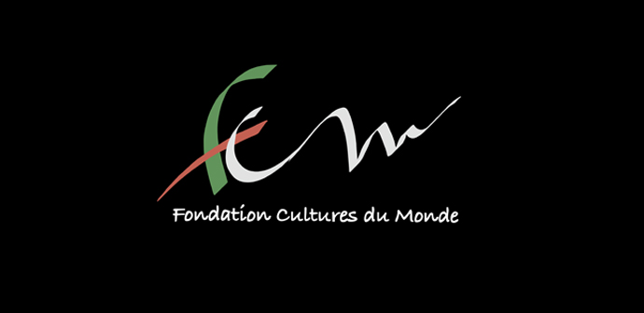
A l’Oliveraie de Casablanca, Bouskoura
c/o Driss Alaoui Mdaghri BP 8186 Oasis Casablanca
Contact : GSM : 0661 180657
email : pianodam@gmail.com

Driss Alaoui Mdaghri
Président de la Fondation des Cultures du Monde
A Monsieur le directeur général
Eco Medias

Objet : Festival International Francophone du Jeu d’Echecs (8ème RIDEF) et 2ème Festival International des Echecs de la FCM

A Casablanca, le jeudi 2 Juin 2022
Monsieur le Directeur général,

J’ai l’honneur de solliciter votre appui au 8° Tournoi International Francophone des Echecs et le deuxième Festival International des Echecs de la FCM que la “Fondation des Cultures du Monde” organise à Casablanca en partenariat avec l’Association Internationale Francophone des Echecs (AIDEF) du 2 au 9 Juillet 2022.

A l’occasion de cet évènement d’importance, des simultanées, des ateliers et des activités artistiques et culturelles ainsi qu’un tournoi parallèle pour les enfants sont prévus.

La “Fondation des Cultures du Monde”, association marocaine à but non lucratif, qui a pour objectif de favoriser la connaissance et la promotion de la culture marocaine, ainsi que des valeurs fondées sur le dialogue et le respect de l’autre à travers l’interaction et le croisement des cultures, organise périodiquement au Maroc et à l’étranger “Come To My Home”, son évènement phare, dans lequel les échecs figurent toujours en bonne place.

Le Tournoi programmé revêtira une grande importance et représentera un évènement à la fois sportif, éducatif et culturel de premier plan auquel participeront près de deux cents joueurs de haut niveau représentant de nombreux pays. Dans ce cadre, nous sollicitons, à travers une convention de partenariat, votre appui médiatique (télévision et radio) à cette importante manifestation.

En vous remerciant vivement pour l’attention que vous porterez à notre demande, veuillez agréer, Monsieur le Directeur général, l’expression de toute ma considération.

Driss Alaoui Mdaghri
Président de la FCM

PS : en pièces attachées la plaquette et le programme de cette manifestation.

Assistante : Loubna Laaroussi : 0663 585044
loubnalaaroussi17@gmail.com

